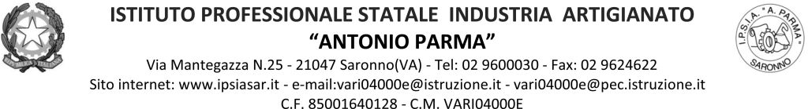

Circ n. 173 Saronno, 04 febbraio 2022

AGLI ALUNNI
ALLE FAMIGLIE
AI DOCENTI
AL PERSONALE ATA

Oggetto: Prova di Evacuazione

Visto il Piano Sicurezza della scuola che prevede di svolgere ogni anno almeno due prove di evacuazione;

considerato il periodo di pandemia che stiamo vivendo da due anni ad oggi, durante il quale si sono susseguiti periodi di scuola in presenza e periodi di scuola a distanza e quindi non sono state svolte prove operative di evacuazione;

considerato che, sebbene l’emergenza sanitaria sia ancora presente, il tema sicurezza è un aspetto fondamentale nella formazione degli studenti e non riguarda solo l’ambiente di lavoro (corsi INAIL, formazione per uso laboratori, messa a norma di tutti i locali, …) ma anche i comportamenti di fronte ad una situazione di emergenza quale incendio, terremoto, allagamento, …;

il Dirigente Scolastico, d’intesa con il Servizio di Prevenzione e Protezione, dispone che il giorno mercoledì 16.02.2022 sia dedicato ad una formazione sulla sicurezza con la lettura, il commento del Piano di Evacuazione e Protocollo Sicurezza, e la prova di evacuazione, secondo il seguente programma.

All’inizio dell’ora assegnata alla classe, il docente in servizio illustra alla classe il Piano di Evacuazione (con eventuale nomina degli studenti apri-fila e chiudi-fila, se il docente coordinatore non l’ha fatto o se gli stessi sono assenti), il Protocollo Sicurezza Covid e le ultime disposizione di prevenzione, indicazione in caso di positività e comportamento in caso di contatto stretto: i documenti sono tutti sul sito.

All’ora indicata la classe sarà accompagnata dal docente in servizio al punto di raccolta secondo il percorso previsto dal Piano di evacuazione, dove sarà fatto l’appello degli studenti, compilato il modulo di evacuazione e consegnato al docente incaricato, Prof. Del Conte dell’Ufficio Tecnico.

Classi prime

Ore 9.10 spiegazione documenti

Ore 9.40 uscita della classe per recarsi al punto di raccolta: non ci sarà nessun avviso sonoro!

Classi seconde

Ore 10.10 spiegazione documenti

Ore 10.40 uscita della classe per recarsi al punto di raccolta: non ci sarà nessun avviso sonoro!

Classi terze

Ore 11.10 spiegazione documenti

Ore 11.40 uscita della classe per recarsi al punto di raccolta: non ci sarà nessun avviso sonoro!

Classi quarte e quinte

Ore 12.10 spiegazione documenti. Per loro non è programmata la simulazione dell’evacuazione.

Ringrazio tutti per l’attiva e costante collaborazione,

IL DIRIGENTE SCOLASTICO
(Prof. Alberto Ranco)

